**《探究动能变化量与合外力做功的关系》**

**拓展任务**

1．从地面竖直向上抛出一只小球，小球运动一段时间后落回地面．忽略空气阻力，该过程中小球的动能*E*k与时间*t*的关系图像是：

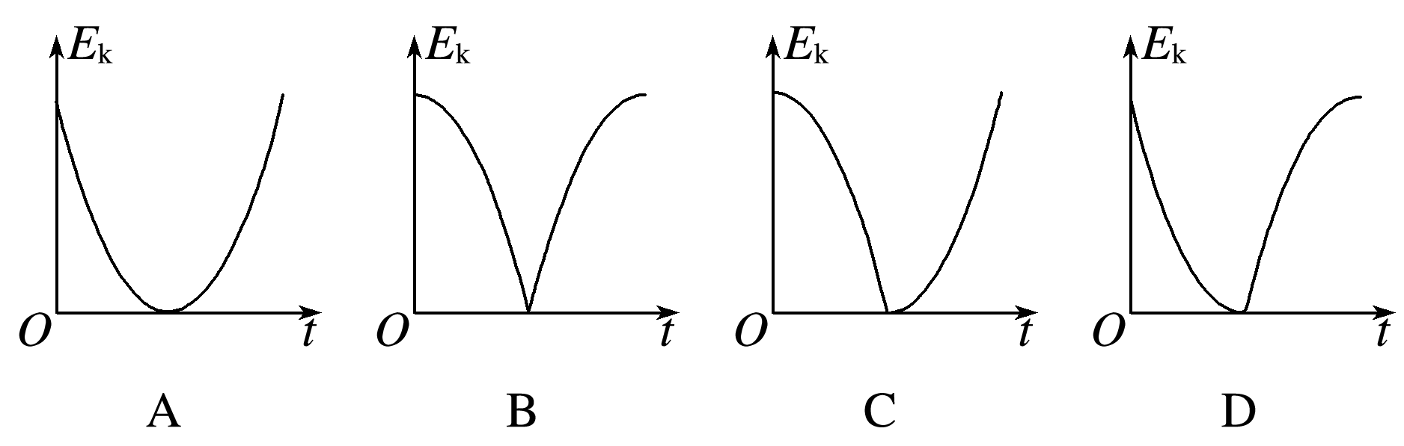

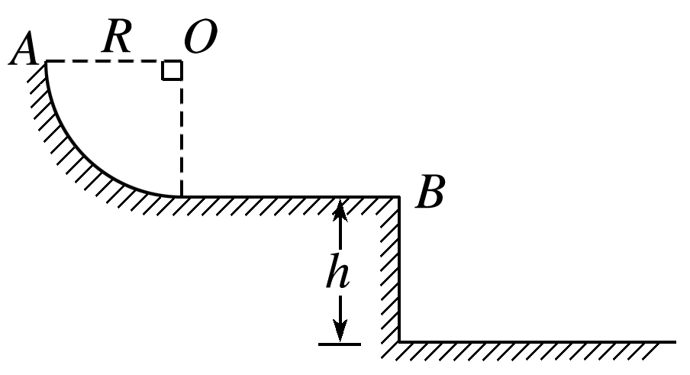2．半径*R*＝1m的圆弧轨道下端与一光滑水平轨道连接，水平轨道离地面高度*h*＝1m，如图所示，有一质量*m*＝1.0kg的小滑块自圆轨道最高点*A*由静止开始滑下，经过水平轨道末端*B*时速度为4m/s，滑块最终落在地面上，*g*取10 m/s2，试求：

（1）不计空气阻力，滑块落在地面上时速度的大小；

（2）滑块在轨道上滑行时克服摩擦力做的功．